Programmkenndaten Lars

Das Encuesta System stellt eine Plattform zur Durchführung von Umfragen bereit. Im Rahmen der Vorlesung „Internet Technologien“ galt es in einer Gruppenarbeit dieses System zu entwickeln.
Das System unterstützt den Nutzer dabei eine Umfrage zu erstellen, zu publizieren und auszuwerten. Weiterer Bestandteil sind diverse Bearbeitungsmöglichkeiten, unterschiedliche Fragemöglichkeiten und eine Verwaltungsfunktion.
Bei der Betrachtung anderer Angebote wurden Systeme wie „Doodle“ oder „Askallo“ als Vergleich verwendet.
Programmidentifizierung

Das System trägt den Namen „Encuesta“. Encuesta ist aus dem Spanischen übersetzt und bedeutet „Umfrage“.
Die Programmversion ist am 24.03.2011 in der Revision 0.183 veröffentlicht worden.
Programmkurzbeschreibung

Aufgabe des Programms

Teilnehmern die Teilnahme an einer Umfrage ermöglichen. Die Ergebnisse werden in einer Datenbank gespeichert. Der Umfrageersteller kann diese Ergebnisse auswerten. .

Programminhalt

Kurze Beschreibung der zur Lösung der Aufgabe
verwendeten Methoden, Theorien und Berechnungsverfahren.

Besonderheiten

Angaben zu
fachlichen Voraussetzungen oder Einschränkungen,

technischen Anwendungsgrenzen (z. B. maximale
Antwortzeit),

vertraglichen Informationen (Copyright,
Lizenzen, Nutzungsbedingungen, Garantiefragen).
Wurde im Rahmen des ITKurses erstellt…..
Programmbedarf

Programmiersprachen / Compiler
Angaben zu Ruby on Rails, CSS usw. kurz beschreiben
Genaue Angaben zur Sprach- und Compilerversion.

Datenorganisation

Bilder hier, Datenbank da…
Auflistung aller verwendeten Dateien (Name,
Zweck, Zugriffsart, Speicherbedarf, Anwendungsgrenzen).
Angaben zur Verwendung eines
Datenbankbetriebssystems.

Programmfunktion Stefan
Aufgabenstellung

Aufgabenbeschreibung

Detaillierte Beschreibung der zu lösenden Aufgabe
Überblick, Zusammenhänge, Was soll gelöst
werden?)

Aufgabenlösung

Funktionshierarchie
Hierarchische Struktur von Aufgaben und Unteraufgaben
(Bezug zum Programmaufbau).

Methoden/Algorithmen

Exakte Beschreibung der Lösungsverfahren mit
Anwendungsgrenzen (Wie wird die Aufgabe
gelöst?). Beschreibung von Plausibilitätskontrollen.

Fehlerbehandlung

Angabe der vorgesehenen Fehlermeldungen und
der daraus resultierenden Maßnahmen.

Programmaufbau Marvin

Programmbausteine

Komplette Liste aller Unterprogramme, Prozeduren,
Modulen, Klassen, Methoden, Ereignisse,
Regeln, globalen Variablen und Konstanten.

Die Programme des Umfrage-Systems wurden vollständig mit Ruby on Rails geschrieben und gliedern sich in eine Klassenstruktur nach dem Model-View-Controller-Prinzip auf. Die Models spiegeln dabei die Tabellen der Datenbank wieder und sind über Fremdschlüsselrelationen miteinander verknüpft. Es gibt jeweils für jeden Bestandteil der Umfrage ein Model.
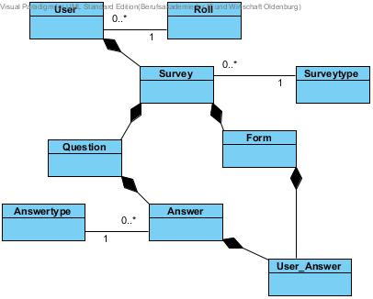
Liste aller Models:
Model | Beschreibung der Ruby-Klasse
user.rb | Klasse für Nutzerobjekte, hat eine Rolle und kann mehrere Umfragen besitzen
survey.rb | Klasse für die Umfragen, gehört zu einem Nutzer und hat eine bis mehrere Fragen
surveytype.rb | Einer von zwei Umfrage-Typen wird einer Umfrage zugeordnet
question.rb | Klasse für Frageobjekte, ist einer Umfrage zugeordnet und enthält eine bis mehrere Antworten
answer.rb | Klasse für Antwortobjekte, ist einer Frage zugeordnet und hat einen von vier Antworttypen
answertype.rb | Ein Antworttype wird jeder Antwort zugeordnet um deren Art zu bestimmen.
form.rb | Klasse für Formular-Objekte. Formulare werden anhand einer fertigen Umfrage mit Fragen und Antworten erstellt und werden von einem Teilnehmer(nicht der Benutzer) ausgefüllt. Das Formular ist der Quell-Umfrage zugeordnet. Anhand der Angaben werden User_Antworten dem Formular zugeordnet.
user_answer.rb | Klasse für User_Antworten. Werden einem Formular zugeordnet.
roll.rb | Klasse für Rollen von Nutzern (wurde nicht implementiert, ist aber vorhanden)

Für jedes Model existiert ein Controller und mindestens ein View. Die Views bestehen aus fertigem HTML und HTML-generierenden Ruby-Code. Über die Views werden sowohl Informationen und Designs angezeigt als auch über Formulare Anweisungen an die Datenbank gegeben. Die Anweisungen dabei sind meist für die Erstellung und Zuweisung eines Objektes zuständig, werden aber auch für die Abfrage von Objekten aus der Datenbank verwendet.

Liste aller Controller und Views zu einem Model
Model | Controller | Views
user.rb | users_controller.rb | new.html.erb  edit.html.erb  show.html.erb
survey.rb | surveys_controller.rb | new.html.erb  edit.html.erb  show.html.erb  _survey.html.erb
surveytype.rb | surveytypes_controller.rb | (keine Views)
question.rb | questions_controller.rb | new.html.erb  edit.html.erb
answer.rb | answers_controller.rb | new.html.erb  edit.html.erb
answertype.rb | answertypes_controller.rb | (keine Views)
form.rb | forms_controller.rb | new.html.erb
user_answer.rb | user_answers_controller.rb | (keine Views)
 | pages_controller.rb | attend.html.erb  contact.html.erb  forgottenpw.html.erb  help.html.erb  home.html.erb  impressum.html.erb
 | evaluation_controller.rb | Show.html.erb zur Darstellung einer Auswertung zur Umfrage
 | application_controller.rb | application.html.erb
 | sessions_controller.rb | new.html.erb
Shared-Views:
_error_messages.html.erb
_survey_form.html.erb
_user_info.html

Die Controller-Methoden zu den Models sind grundsätzlich nach dem CRUD-Prinzip(„Create“, “Read“, „Update“ und „Destroy“) gegliedert. Ausnahmen dazu sind einige privaten Methoden des users_controller, die die Authentifizierung des Nutzers ermöglichen sollen und der include des sessions_helper in den application_controller. Der surveys_controller verfügt zudem über eine lock-Methode, über die ein Wert in der Datenbank geändert wird und daran in der _survey.html.erb einigen Links an- bzw. nicht anwählbar gemacht werden. (Bsp. Lock = true; „Bearbeiten“ nicht mehr möglich; „Teilnahme“ und „Auswerten“ möglich)

Survey- und Answertypes wurden während der Implemetierung manuell in die Datenbank geschrieben. Daher sind Controller dafür nicht nötig, da eine Erstellung von Objekten dieser Klassen nicht im laufenden Betrieb erdacht waren. User_Answers werden während der Erstellung des Formulars (forms) erstellt und diesem zugeordnet. Daher ist auch hier kein Controller von Nutzen und bleibt ohne Funktionen. Gleiches gilt für die jeweiligen Views. Entweder werden die Objekte nur in anderen Views abgefragt um eine Zuordnung zu ermöglichen (Survey- und Anwertypes) oder werden über ein anderes View indirekt erstellt (User_Answers über Forms).

Die new.html.erb-Views werden für die Erstellung von Objekten verwendet. In ihnen können nötige Daten in HTML-generierte Formulare eingeben werden. Aus diesen wird mit Absenden des Formars die Create-Methode der jeweiligen Controller aufgerufen und das neue Objekt in die Datenbank geschrieben. Die View „_survey_form.html.erb“ gehört ebenfalls dazu. Durch sie ist es bereits in der Home-Seite möglich eine neue Umfrage zu erstellen.
Die edit.html.erb-Views gehen nach dem gleichen Prinzip vor. Hier werden jedoch nicht neue Objekte erstellt, sondern bereits vorhandene ausgelesen und die Daten im Formular verändert.
Die show.html.erb-Views bei Usern, Surveys und Evaluations dienen nur dem Zweck, eine Sicht auf die Daten in der Datenbank zu erhalten. Somit werden bei Usern nur deren Daten angezeigt, bei Surveys ein Umfragebogen ohne „Submit“-Button generiert und bei Evaluationen das Ergebniss der Auswertung ausgegeben.“_survey.html.erb“ ist ebenfalls eine „Show-View“. Jedoch wird hier nur der Name der Umfrage ausgeben und Links für weitere Schritte („Bearbeiten“, „Freigeben“, „Auswerten“, „Löschen“ und „Teilnehmen“) sowie die Anzahl der bereits durchgeführten Teilnahmen angezeigt.

Views, die zu den Pages gehören enthalten hauptsächlich nur Informationen bzw. in HTML geschriebene Seiten. Sie selbst haben mit den Funktionen im Umfrage-System nichts zu tun und dienen lediglich der Information des Nutzers und der Darstellung dieser.
Über Redirects in den Controller-Methoden wird auf die jeweiligen Views für den nächsten Schritt im Programmablauf gewiesen.

Die application.html.erb bildet die Hauptstruktur der Seite und ermöglicht neben der Navigation und dem Banner auch noch die Login-Maske sowie die Einbindung von anderen Pages. Sie bildet damit damit den Bereich, der grundsätzlich mit jeder Seite gleich bleibt.

Programmstruktur

Strukturübersicht mit Schnittstellendarstellung,
z. B. grafisch als Aufrufhierarchie oder Jackson-
Diagramm bzw. Klassenhierarchie.

Programmablauf Lars/Stefan

Programmablaufbeschreibung Stefan

Prozesse beschreiben…
Darstellung des internen Programmablaufs mit
Querverweisen auf den Quelltext (Programmablaufplan
nach DIN 66001, Struktogramm nach
DIN 66261).
Dialogablauf Lars

Dialogfolgeplan

Einfache grafische Darstellung der Folge der
Bildschirmdialoge in ihrer Verknüpfung (anwendungsbezogen).

Dialogablaufplan

Programmablaufplanähnliche genaue Darstellung
des Dialogablaufs (Darstellung der Bedingungen,
die zu Dialogelementen führen).

Dialogbeschreibung Lars

Detaillierte Beschreibung der einzelnen Bildschirmlayouts.

Datenorganisation Björn
Eingabedaten

Die Eingabedaten die das System entgegen nimmt teilen sich auf in:
- Nutzerdaten bei der Registrierung
  - Name
  - Vorname
  - E-Mailadresse
  - Passwort
- Anmeldedaten bei der Anmeldung
  - E-Mailadresse
  - Passwort
- Eingaben bei der Erstellung von Umfragen
  - Name der Umfrage
  - Fragetexte
  - Antwortete
  - Auswahl der Fragetypen
- Antworten der Teilnehmer
  - Checkboxen oder Radiobutton
  - Texteingaben
  - Zahleneingaben

Das System nimmt die Daten je nach Eingabefeld über Tastatur oder Mausauswahl entgegen.
Bei Textfeldern ist eine maximale Länge von 255 Zeichen vorgesehen. Das Problem von Textzeicheneingaben bei Nummernfeldern ist bekannt aber die Behebung dieses Problems ist für eine spätere Programmversion vorgesehen.

Ausgabedaten

Das System informiert den Ersteller zu jederzeit über seine Eingaben. Als wichtigste Ausgabe lässt sich die Auswertung nennen. Es werden je nach Antwortyp Count, Durchschnitte oder die Teilnehmerantworten als solches ausgegeben.

Datenbankanwendung

Als Datenbanksystem dient eine Sqlite Datenbank in der Version 3.7.4. Die Datenbank deckt alle Funktionen des Encuesta Umfragesystems ab. Sie übernimmt die Verwaltung der Nutzerdaten, der erstellten Umfragen, sowie die Speicherung der Ergebnisse.

Datenbankschema
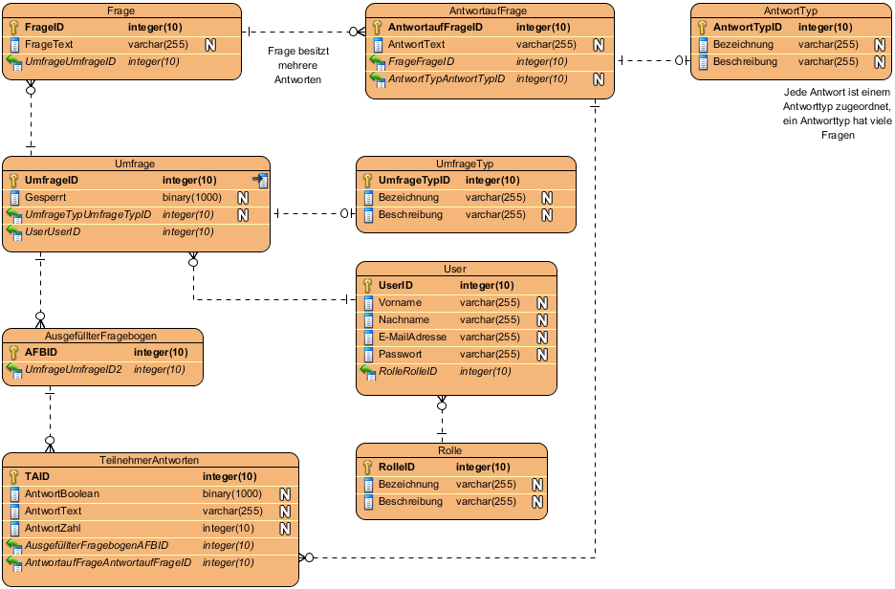

Abbildung Datenbankschema

Nutzerverwaltung

Die Nutzer werden in zwei Tabellen verwaltet. Zum einen der Benutzer selbst (Tabelle „User“) und zum anderen die Art des Benutzers („Rolle“). Auf diese Art ist das System für einen zukünftigen Ausbau offen. Über das Anlegen einer neuen Rolle können beispielsweise Administratoren in das System eingefügt werden. Das Passwort des Benutzers wird als MD5 Hash abgelegt und mittels „salt“ bestmöglich gesichert. Selbst bei einem möglichen Diebstahl der Hashes können diese nicht erraten werden, da sie mit dem „salt“ zusätzlich abgesichert sind.

Umfrageverwaltung

Eine Umfrage setzt sich aus der Umfrage selbst, ihrem Typ, den Fragen sowie den Antworten und deren Typen zusammen. Auch hier wurde auf einfach Erweiterbarkeit wert gelegt. Durch die Tabelle AntwortTyp (answertypes) lassen sich leicht neue Antworttypen integrieren. Die Umfrage als solches besitzt viele Fragen. Diese Fragen besitzen wiederum mehrere Antworten welche einen bestimmten Typ zugeordnet sind. Im Auslieferungszustand sind vier Fragetypen hinterlegt.

Bezeichnung | Beschreibung
Radio-Frage | Einfachauswahl
Checkbox-Frage | Mehrfachauswahl
Textfeld-Frage
Nummernfeld-Frage

Über den Umfragetypen lassen sich unterschiedliche Umfragetypen definieren. So ist es möglich unterschiedliche Fragebögen zu kreieren. Im derzeitigen Zustand wird nur ein Umfragetyp unterstützt, die Advanced-Umfrage zum Aufbau eines Fragebogens mit vielen Fragen.

Speicherung der Umfrageergebnisse

Die Speicherung der Ergebnisse wird mittels der Tabellen AusgefüllterFragebogen („forms“) und TeilnehmerAntworten (user_answers) realisiert. Es gibt viele AusgefüllterFragebogen welche jeweils zu einer Umfrage (surveys) gehören. Für die AusgefüllterFragebogen gibt es entsprechned viele TeilnehmerAntworten. Um in der Auswertung eine Nachvollziehbarkeit zu erhalten welche TeilnehmerAntworten zu welcher Frage gehört, sind diese jeweils mit einer dazugehörigen AntwortaufFrage verknüpft.

Anwendungsbeispiel Marvin

Erläuterung eines Anwendungsfalls mit Beschreibung
sämtlicher Programmeingaben/ausgaben.
Schritt 1: Registrieren

Um sich zu registrieren können Sie auf den Link „Jetzt registrieren!“ im Hauptfenster der Website oder auf den Button „Neu registrieren!“ in der rechten Box der Website klicken.(Abbildung 1 u. 2)
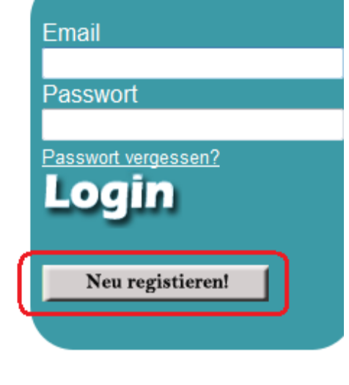Abbildung 1: Registrieren in der Rechten Box

Darauf gelangen Sie auf die Registriermaske, wo Sie ihre Email-Adresse, ihren Namen und Vornamen und ein Passwort sowie dessen Bestätigung eingeben müssen.(Abbildung 3)
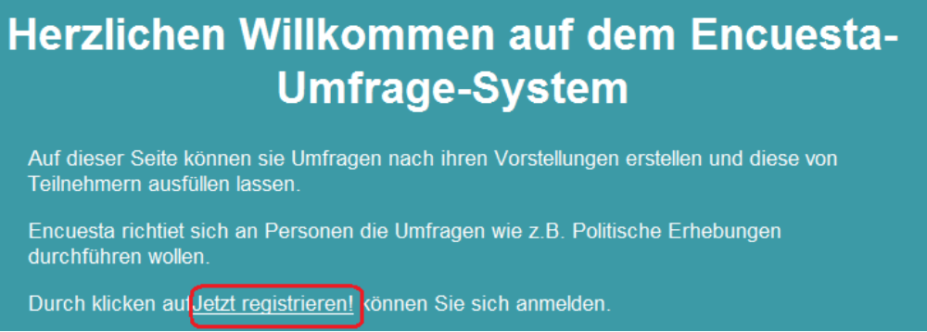Abbildung 2: Registrieren im Hauptfenster
Beachten Sie, dass die Email-Adresse den gegebenen Konventionen entsprechen muss.

Ist die Registrierung erfolgreich abgeschlossen worden werden Sie automatisch mit Ihren Daten eingeloggt. Es wird mit der Registrierung in der Hauptseite eine kleine Einladungsnachricht ausgeben.
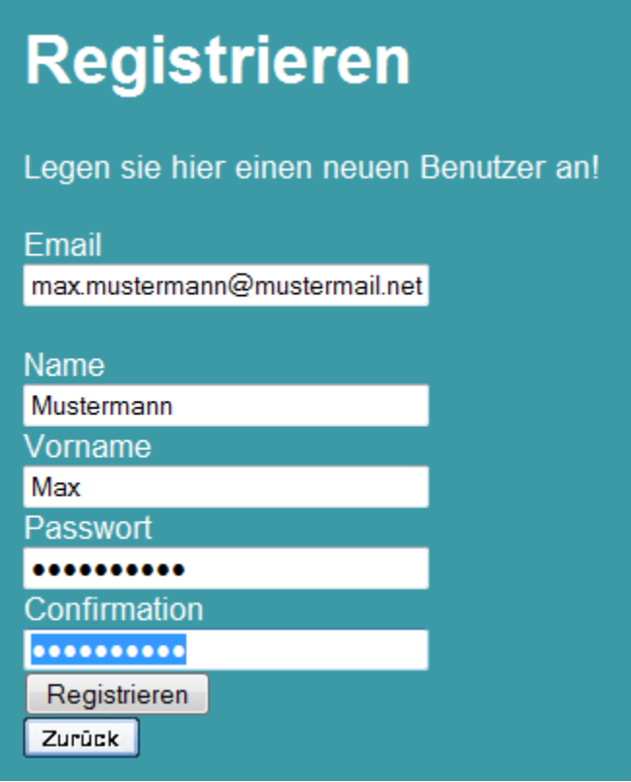Abbildung 3: Registrieren über Eingabe
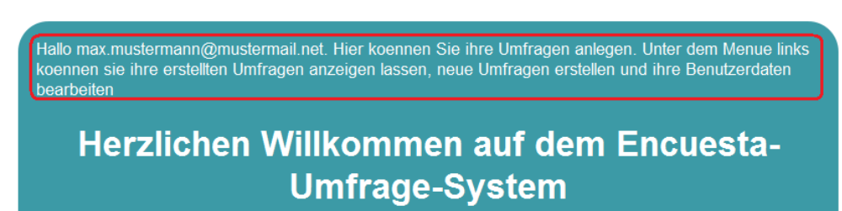Abbildung 4: Einladungsnachricht
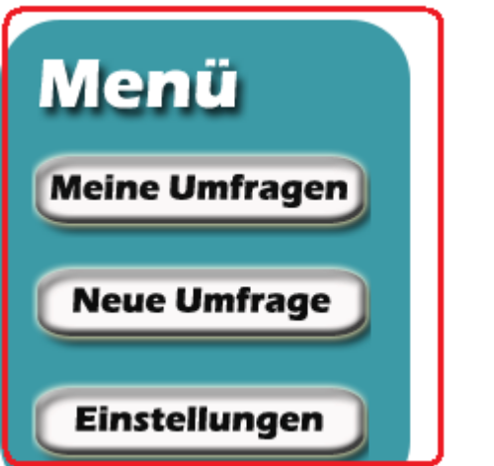Abbildung 5: Eingeloggt Menü links
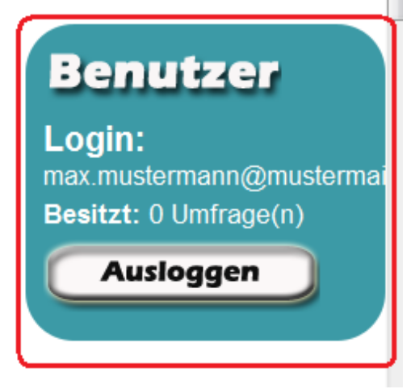Abbildung 6: Eingeloggt Menü rechts

Schlägt die Registrierung jedoch fehl werden ihnen die Fehler ausgegeben. Sie werden dann nicht eingeloggt.
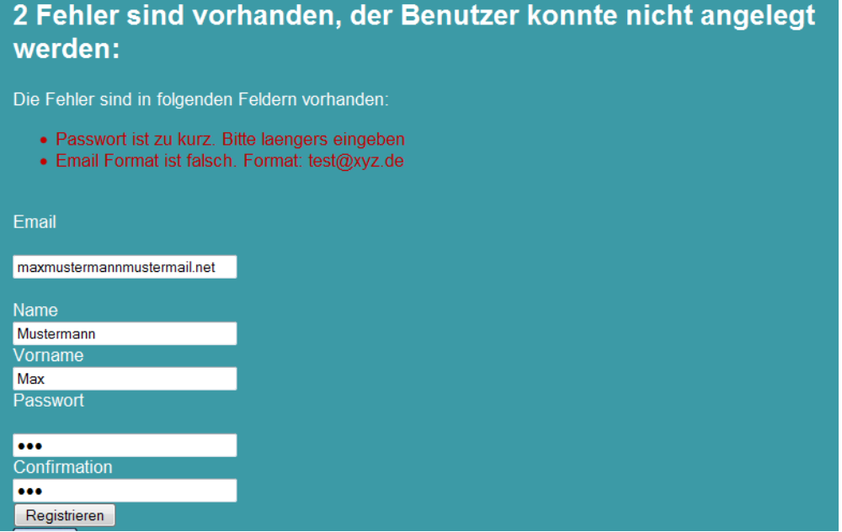Abbildung 7: Fehlerhafte Registrierung
Schritt 2: Login
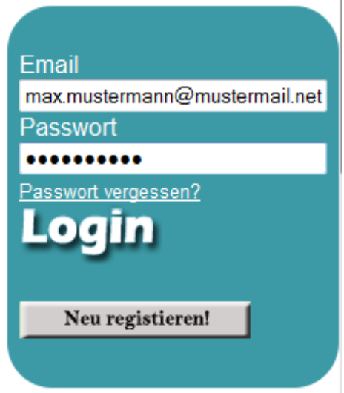Abbildung 8: Login

Sind sie noch nicht eingeloggt, aber haben bereits ein Benutzerkonto auf dem System können Sie sich über ihre Email-Adresse und ihr Passwort in der rechten Box der Website einloggen.

Schritt 3: Eine Umfrage anlegen:

Eine Neue Umfrage legen Sie über einen Klick auf den Button „Neue Umfrage“ in der Linken Box der Website an. Beachten Sie, dass sie dafür eingeloggt sein müssen!
Über den Klick gelangen Sie darauf zu einer Formularseite, in welcher Sie der Umfrage ihre Bezeichnung geben.
Haben Sie einen Namen eingegeben und auf den Button „Umfrage erstellen“ geklickt werden Sie zur Frageerstellungsseite weitergeleitet. Dort stellen Sie ihre Frage und wählen einen Typ für die Frage aus. Optional können Sie auch die Bearbeitung abbrechen und später fortführen.
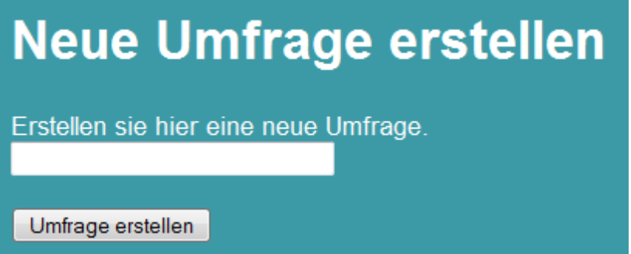Abbildung 9: Erstellungsmaske
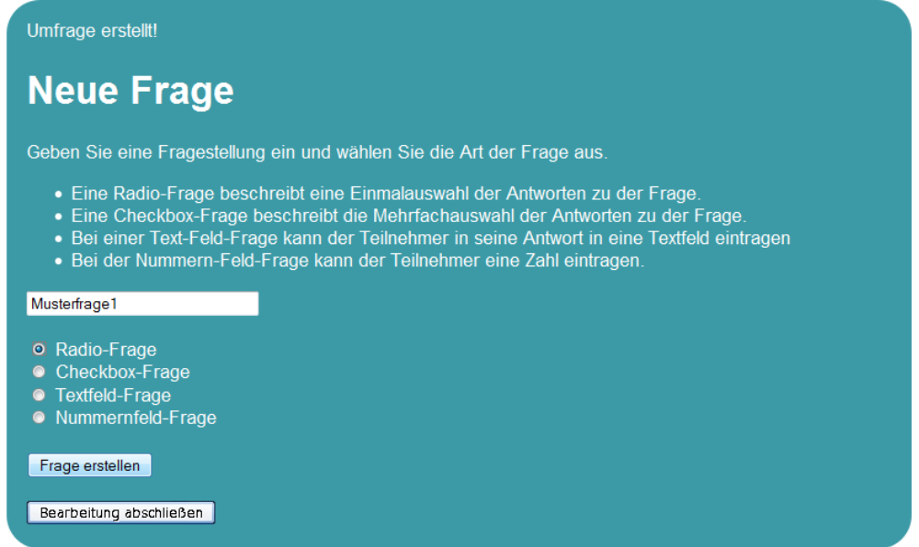Abbildung 10: Erstellung einer Frage

Mit Abschluss dieses Schrittes werden Sie zur Antworterstellung weitergeleitet.
Hier können Sie entweder eine neue Antwort für ihre Frage anlegen(Um die Frage später noch bearbeiten oder gar nutzten zu können empfehlen wir Ihnen, dies auch zu tun) oder eine neue Frage zu erstellen. Haben Sie eine Antwort angelegt wird die Seite erneut aufgerufen und ihre Antwort ausgegeben.
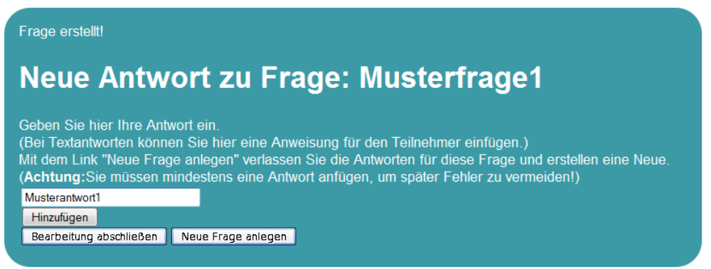Abbildung 11: Neue Antwort anlegen
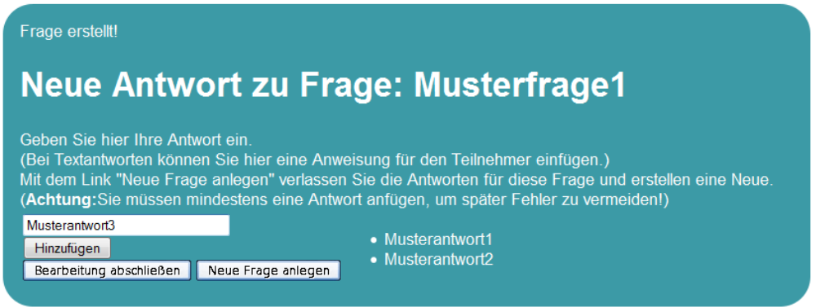Abbildung 12: Neue Antwort anlegen mit bereits erstellten Antworten
Um eine weitere Frage zu erstellen klicken Sie den Button „Neue Frage anlegen“ und führen Sie die bereits genannten Schritte durch. Ist ihre Umfrage erstellt klicken Sie auf „Bearbeitung abschließen“, um in die Bearbeitungsmaske ihrer Umfrage zu gelangen. (Im Bild mit noch zwei weiteren Fragen)

Schritt 4: Die Umfrage bearbeiten
Mit klicken des Buttons „Bearbeitung abschließen“ gelangen Sie in die Bearbeitungsmaske für die gesamte Umfrage. Hier können Sie die Bezeichnung der Umfrage ändern, Fragen bearbeiten und/oder löschen und Antworten bearbeiten/löschen. Die Bearbeitung ist über das „Stiftsymbol“ erreichbar und eine Frage/Antwort können Sie über das „Mülltonnensymbol“ löschen. Zudem können Sie hier eine neue Frage anlegen und nach bereits genannter Prozedur mit Antworten versehen.

Ist ihre Umfrage fertig gestellt können Sie sie für die Teilnahme durch andere freigeben.
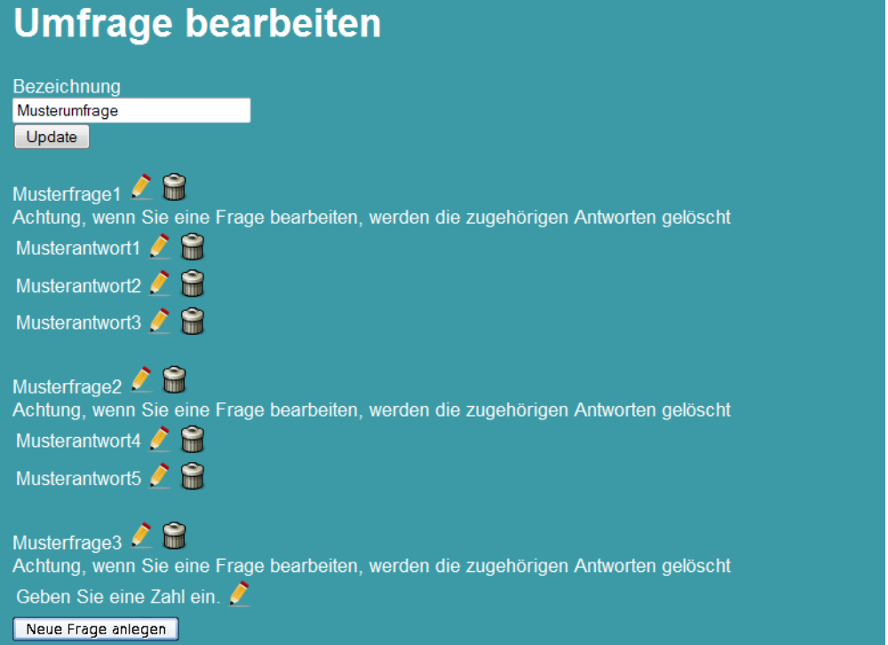Abbildung 13: Umfrage bearbeiten
Gehen Sie dafür auf den Button „Meine Umfragen“ in der Linken Menübox.
Darauf gelangen Sie in den „Meine Umfragen“-Bereich. Hier könne Sie ihre Umfrage erneut bearbeiten (nur bis zur Freigabe möglich), freigeben(mit erster Freigabe nicht mehr anwählbar), auswerten (erst ab Freigabe möglich), löschen (immer möglich) und den Teilnahmelink erhalten (erst ab Freigabe möglich).
Durch Klicken auf den Haken können Sie ihre Umfrage freigeben. In einem Dialog werden sie gefragt, ob Sie sich sicher sind. Bestätigen Sie diese Frage mit Ja ist die Umfrage freigeben und nicht mehr für die Bearbeitung zugelassen. Sie werden automatisch zum Teilnahmelink der Umfrage geleitet. Diesen können Sie wie es ihnen beliebt über Messenger oder Email an die von ihnen gewünschten Teilnehmer verschicken.
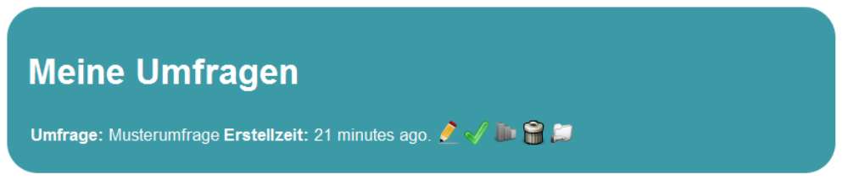Abbildung 14: Meine Umfrage vor Freigabe
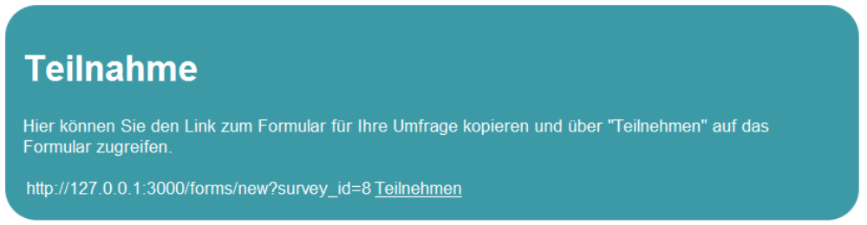Abbildung 15: Teilnahmelink
Ist die Freigabe erfolgt wird ihre Umfrage in „Meine Umfragen“ wie folgt zu sehen sein.
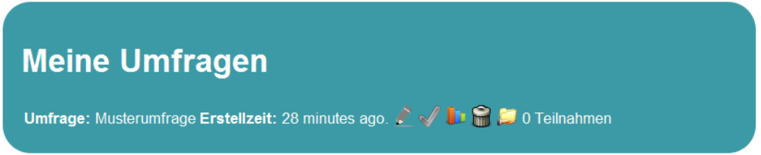Abbildung 16: Meine Umfrage nach Freigabe

Schritt 5: An Umfrage Teilnehmen

Eine freigegebene Umfrage ist für eine Teilnahme bereit und kann über den Link in der „Teilnehmen“ Seite, welche über das Ordnersymbol in „Meine Umfragen“ aufgerufen werden kann, erreicht werden.
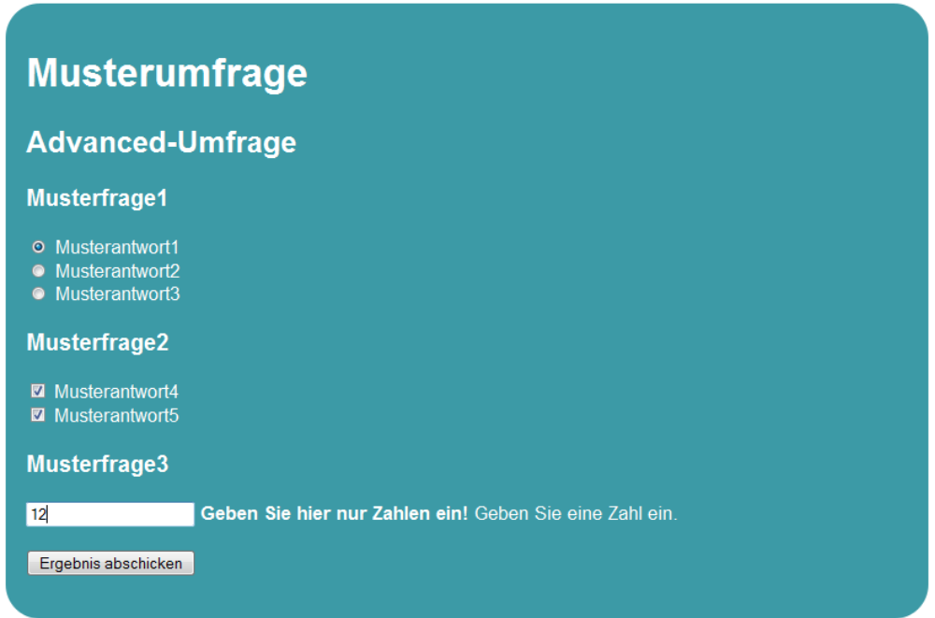Abbildung 17: Umfragebogen
Schritt 6: Umfrage auswerten

Jeder ausgefüllte Umfragebogen wird in die Datenbank gespeichert und trägt zur Auswertung bei.
Ob sich eine Umfrageauswertung lohnt müssen Sie selbst entscheiden. Helfen soll Ihnen dabei die Anzeige aller bereits erfolgten Teilnahmen an einer Umfrage im „Meine Umfragen“-Bereich.
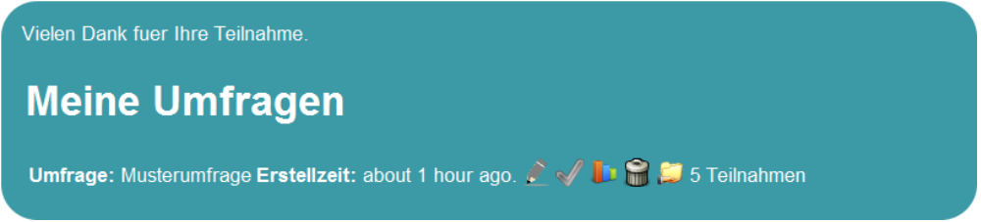Abbildung 18: Teilgenommene Umfragen
Mit einem Klick auf das Statistik-Symbol gelangen Sie zur Auswertungsseite.
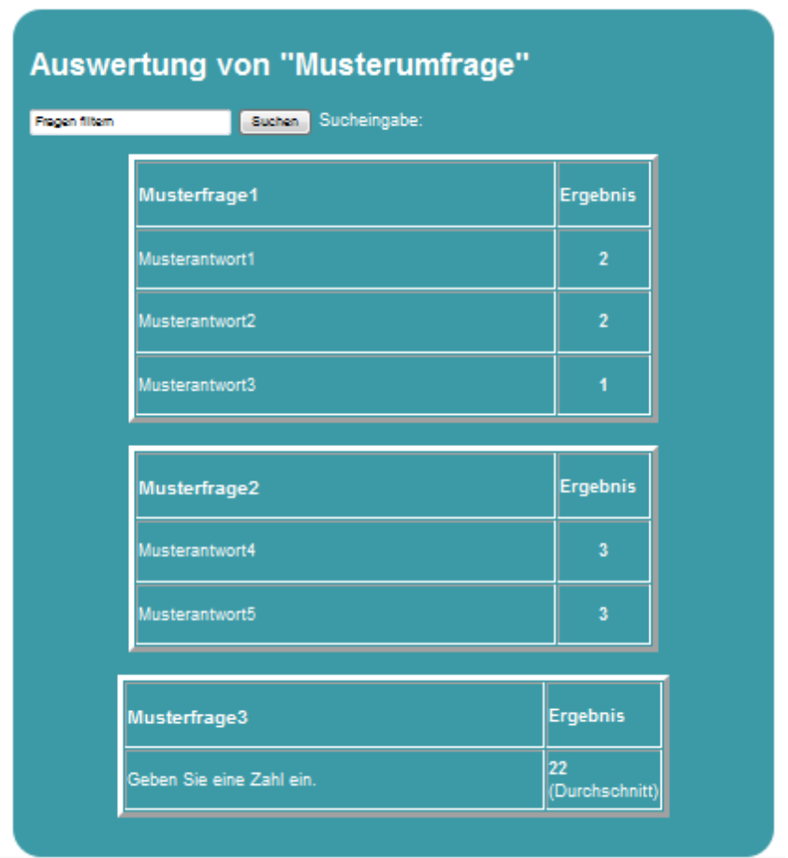Abbildung 19: Auswertung der Musterumfrage (verkleinert)

